IDEJE ZA PREŽIVLJANJE PROSTEGA ČASA

Dragi učenci!

Pred nami je nov teden, ki ga bomo prav tako preživeli doma.
Za vas sva pripravili nekaj idej, kako lahko doma preživljate prosti čas. Pomagate si lahko s sličicami ob navodilu.

Upava, da vas bodo te dejavnosti zabavale.

Učiteljici Irena in Vanja

CESTA

Najprej ustvarite cesto nogic, nogic-rokic. Iz kolaž papirja izrežite nogice in rokice ter jih prilepite na tla. Zunaj jih lahko narišete tudi s kredami in naredite zelo dolgo cesto nogic, rokic. Cilj igre je, da brez napak s skoki preidejo cesto nogic in rokic.

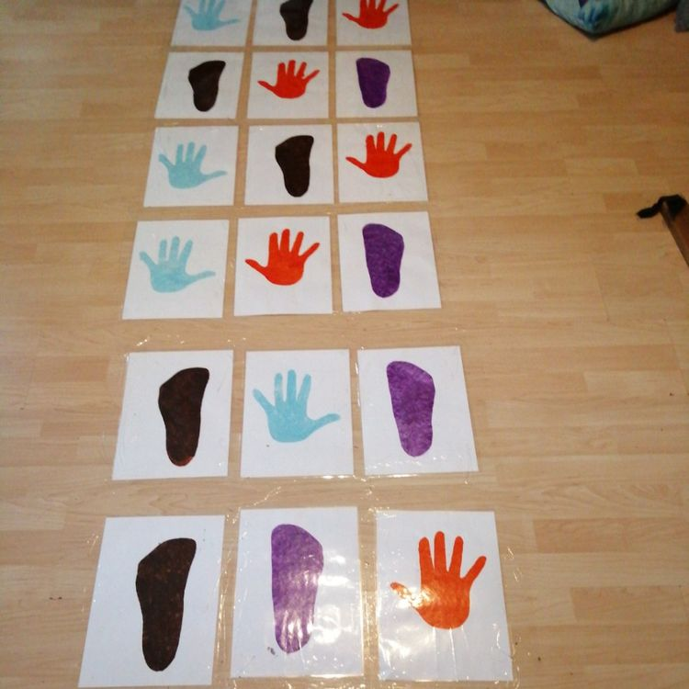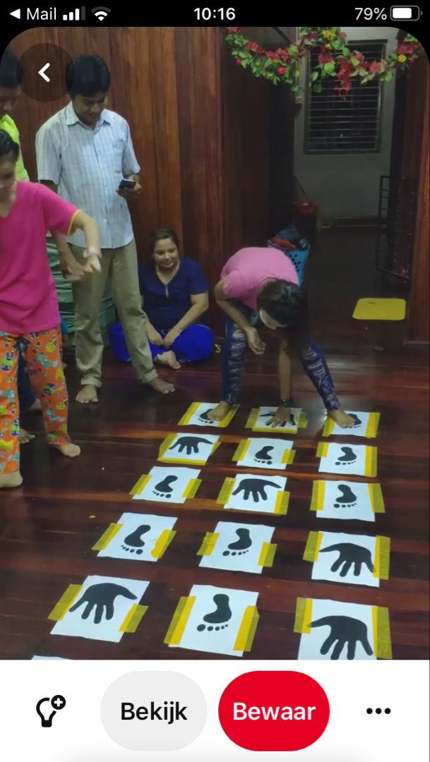

IGRE S PLASTNIČNIMI KOZARČKI

ZADENI IN ZMAGAJ

Za enega tekmovalca: Postavi lončke in z odbijanjem žogice za namizni tenis poskusi lončke zadeti. Ko lonček zadeneš, ga obrni (glej sliko, prva vrsta, peti kozarček). Zraven si nastavi štoparico in poskusi izboljšati svoj zadnji rezultat.

Za dva tekmovalca: Vsak tekmovalec si postavi lončke (vsak enako število). Na znak se igra začne. Zopet z odbijanjem žogice za namizni tenis poskuša vsak tekmovalec zadeti svoje kozarčke. Ko ga zadane ga obrne. Zmaga tisti, ki prvi zadane vse kozarčke. Zadetek nasprotnikovega kozarčka se ne šteje.

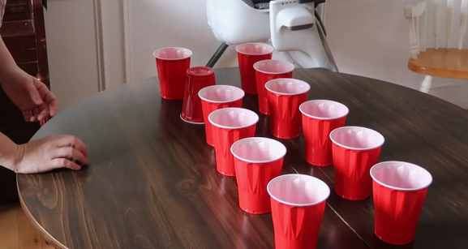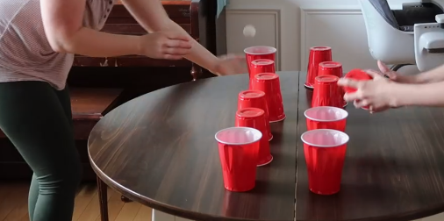

PREMIKANJE DO VRHA

Potrebujete več lončkov iste barve in enega druge barve. Ta naj bo čisto na vrhu. Na znak vsi naenkrat začnete premikati kozarčke od spodaj gor čim hitreje, dokler ne pridete do lončka druge barve. Zmaga tisti, ki lonček druge barve prvi postavi na vrh.

